PHÒNG GIÁO DỤC VÀ ĐÀO TẠO QUẬN 3 **CỘNG HOÀ XÃ HỘI CHỦ NGHĨA VIỆT NAM**

**TRƯỜNG MẦM NON TUỔI THƠ 8 Độc Lập - Tự Do - Hạnh Phúc**

VIÊN HẢI SẢN BỌC PHÔ MAI

1. **NGUYÊN LIỆU: 10 suất ăn của trẻ Mẫu giáo**

* Trứng gà: 0.33g
* Giò sống: 0.05g
* Thịt heo: 0.32 g
* Mực ống: 0.04g
* Tôm biển: 0.06g
* Bột năng:  0.05g
* Củ dền: 0.15g
* Đậu tí bo: 0.05g
* Bắp hột: 0.07g
* Cà rốt: 0.27g
* Bắp mỹ: 0.06g
* Chanh dây: 0.26g
* Phô mai: 0.01g
* Hành[,](http://sotaynauan.com/tag/2-muong-canh-hanh-ngo-rau-mui-thai-nho/) tỏi [thái nhỏ](http://sotaynauan.com/tag/2-muong-canh-hanh-ngo-rau-mui-thai-nho/)  - [gia vị](http://sotaynauan.com/tag/gia-vi-1-muong-ca-phe-bot-nem-13-muong-ca-phe-duong-14-muong-ca-phe-tieu/) (đường, muối, chanh, nước tương….)

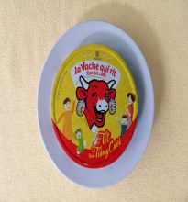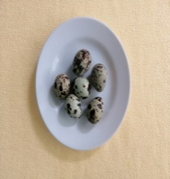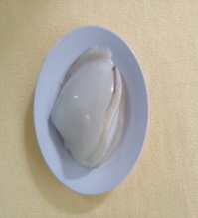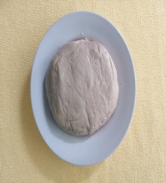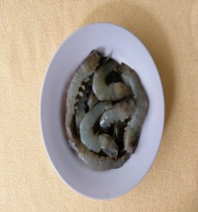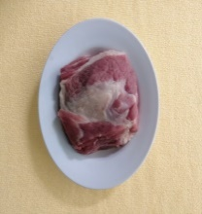

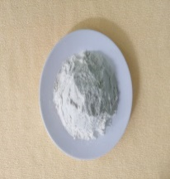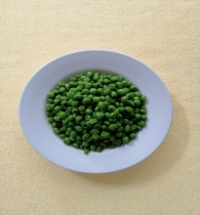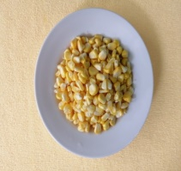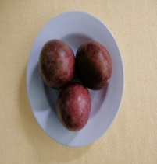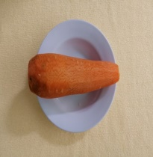

1. **SƠ CHẾ:**

**1. Đối với trẻ Nhà trẻ: Chả hải sản hấp phô mai**

* Trứng gà đập bỏ vỏ ( để riêng lòng đỏ, lòng trắng). Sau đó đánh tan đều lòng trắng, lòng đỏ riêng.
* Thịt heo rửa sạch xắt miếng , bỏ vào cối xay nhuyễn.
* Tôm biển rửa sạch, lột bỏ vỏ đem xay nhuyễn.
* Mực ống rửa sạch xay nhỏ.
* Bắp non, cà rốt, đậu tí bo rửa sạch, xay nhỏ.
* Bột năng hòa tan với nước.

**2. Đối với trẻ Mẫu giáo: Viên hải sản bọc phô mai**

* Thịt heo đem rửa sạch với muối để khử mùi hôi, sau đó xắt thịt ra thành từng miếng mỏng bỏ vào cối xay nhỏ.
* Tôm biển lột bỏ vỏ.
* Mực ống rửa sạch xắt nhỏ từng miếng
* Bắp non, cà rốt xắt hạt lựu
* Đậu tí bo rửa sạch luộc sơ qua nước sôi
* Tất cả các thực phẩm thịt, tôm, mực, giò sống và các loại rau củ bỏ vào trộn chung với nhau nêm nếm gia vị cho vừa ăn.
* Bột năng hòa tan với nước.

1. **CHẾ BIẾN:**

**1. Đối với trẻ Nhà trẻ món: Chả hải sản hấp phô mai**

* Bước 1: Bỏ hết tất cả thực phẩm (thịt heo, giò sống, tôm biển, bắp non, cà rốt, đậu tí bo ) ra xửng hấp rồi trộn đều tất cả nếm nếm gia vị muối đường vào trộn đều để khoảng 10 -15 phút cho thấm gia vị.
* Bước 2: Đánh tan đều lòng trắng trứng gà cho vào trộn chung với các thực phẩm

( thịt gà, giò sống, đậu tí bo, bắp non…) để tạo độ kết dính các thực phẩm. Sau đó lấy từng miếng phô mai ra xắt thái mỏng trải đều phía trên mặt xửng. Cho xửng vào hấp.

* Bước 3: Sau đó, bỏ bột năng pha với nước và trộn đều để tạo độ sánh cho nước sốt. Nếm nếm gia vị cho vừa ăn.
* Bước 5: Khi chả gần chín, lấy lòng đỏ trứng gà quết vào phía trên mặt của xửng chả hấp để tạo màu đỏ đẹp mắt cho món chả. Sau đó, đem vào tủ hấp tiếp.

**2. Đối với trẻ Mẫu giáo món: Viên hải sản bọc phô mai**

* Bước 1:  Cho thịt heo, tôm biển , mực, giò sống, cà rốt, đậu tí bo, bắp hột vào trộn chung với nhau.
* Bước 2: Ta lấy phô mai ra xắt thành từng viên vuông nhỏ.
* Bước 2: Ta dùng muỗng múc các loại thực phẩm , rồi ấn dẹp bỏ viên phô mai vào giữa. Sau đó, vo tròn từng viên hải sản như quả trứng gà .
* Bước 3: Cho một ít dầu ăn vào xửng hấp, rồi cho từng viên hải sản vào xửng đem hấp ( khoảng 30 phút).
* Bước 4: Tiếp theo, ta chế biến nước sốt chanh dây cho dầu vào phi hành tỏi cho thơm, rồi cho bột năng vào khuấy đều cho đặc lại, nếm nếm gia vị (muối đường cho vừa ăn ).
* Bước 5:  Khi viên hải sản chín thì đem cắt thành đôi bày ra đĩa, thưởng thức cùng nước sốt chanh dây hoặc nước tương chấm chua ngọt.
* Riêng đối với trẻ DC- BP ta bổ sung thêm rau củ: su su, củ dền vào viên hải sản và không sử dụng phô mai để giảm bớt lượng béo trong món ăn cho trẻ.

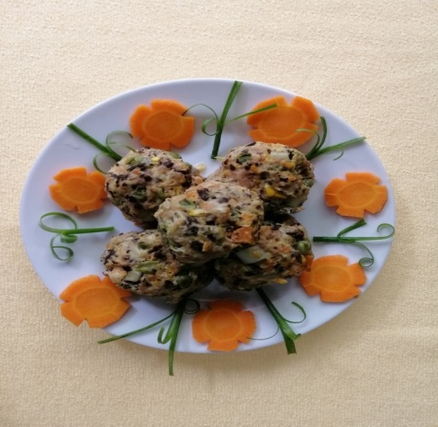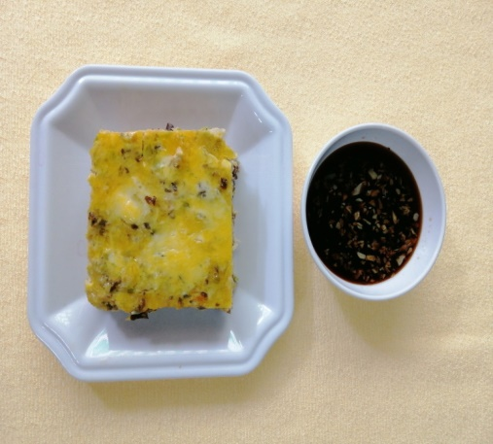

1. **THÀNH PHẨM:**

* Món ăn có vị béo của phô mai kèm theo là các loại hải sản tôm, mực đa dạng…tạo sự hấp dẫn cho món ăn. Bên cạnh đó vị chua chua, ngọt ngọt của chanh dây tạo nên sự mới lạ của món ăn. Giúp món ăn ngon và hấp dẫn hơn đối với trẻ và giúp trẻ ăn ngon miệng hơn.

**Người thực hiện: Nguyễn Thị Dung**